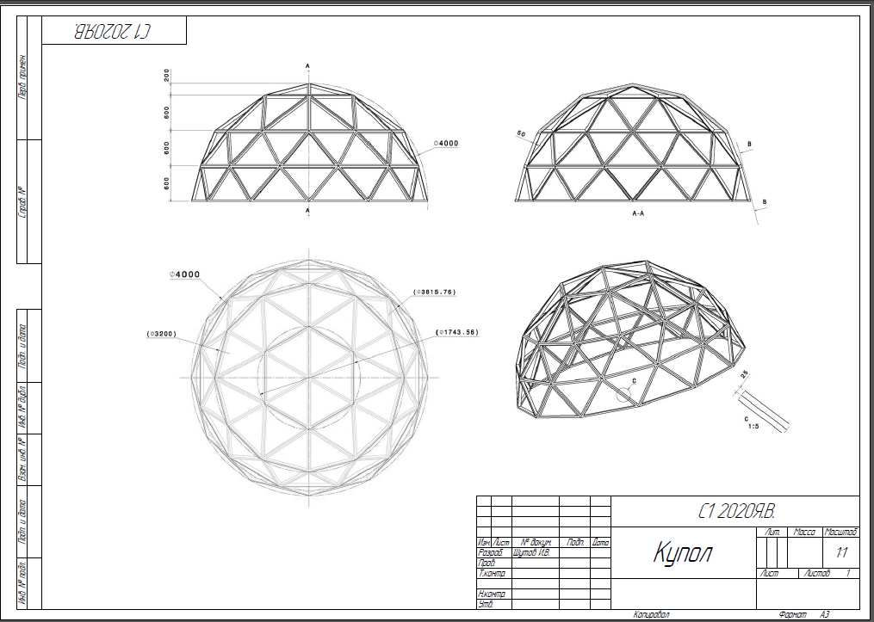
Текстовое описание задания
«Купол» 12+
- Данное задание рассчитано на выполнение в САПР (системах автоматизированного проектирования), таких как Компас 3D, AutodeskInventor, PTCCreoи др.;
- Изучив чертеж начать моделировать трехмерный каркас изделия;
- На готовый каркас применить профиль согласно чертежу;
- Выполнить угловые разделки, усечение профилей и т.д., чтобыконечная сборка имела физически корректные свойства;
- Выполнить разнесенный чертеж сборки С1 2020Я.В. со спецификацией на листе формата А2, с указанием номеров позиций, обозначений и наименований профилей;
- Выполнить фотореалистичное изображение итоговой сборки в формате .jpg с разрешение 1280х1024 пикселей;
- Выполнить анимацию вращению итоговой сборки вокруг своей оси на 360 градусов. Формат ролика .avi, продолжительность не менее 10 сек.

Инструкция для конкурсной площадки, участников и экспертов
Компетенция «Инженерный дизайн CAD 12+»
Содержанием конкурсного задания является механическая сборка. Конкурсанты получают текстовое описание задания, чертежи деталей и сборок в бумажном и цифровом варианте.
Выполнение задания включает в себя:
• построение 3D-моделей деталей, подсборок и сборок в соответствии с
информацией, приведенной на чертежах и в текстовом описании;
• создание чертежей;
• создание фотореалистичной визуализации;
• выполнение схем сборки-разборки указанных частей конструкций;
Во время проведения конкурсной части запрещено использование любыхносителей информации (диски, флешки и т.д.), копирование или фотографированиеконкурсного задания или его частей (чертежей, деталей, сборок и т.д.).
Каждому конкурсанту выдаются распечатки чертежей и текстовое описаниезадания.
Конкурсантам необходимо:
- смоделировать требуемые детали;
- создать необходимые подсборки;
- построить общую сборку;
- создать чертежи сборок, подсборок с указателями номеров позиций и спецификациями;
Заключительным этапом выполнения конкурсного задания является созданиеанимационного видеоролика процесса сборки/разборки изделия.

ИНФРАСТРУКТУРНЫЙ ЛИСТ
(на одного участника)

Муниципальный конкурс «Я выбираю»
Сроки проведения
Место проведения
Наименование компетенции | Инженерный дизайн CAD 12+
Главный эксперт | Шутов Игорь Васильевич

№ | Наименование | Оборудование, инструменты и мебель конкурсной площадки | Ед. измерения (шт.) | Кол-во | сумма
1 | Мебель | Парта одноместная | шт | 1
2 |  | Стул | шт | 1
3 | Оборудование | ПК с установленным заранее ПО Компас 3-Dv18 (v.19), AutodeskInventorv.2020 (v.2021) или иные CAD-системы | шт | 1
4 |  | Монитор | шт | 1
5 |  | Клавиатура | шт | 1
6 |  | Компьютерная мышь | шт | 1
№ | Наименование | Расходные материалы | Ед. измерения  (шт.) | Кол-во
1 |  | Бумага для принтера | упаковка
2 |  | Папка-конверт для задания | Шт.
№ | Наименование | «ТулБокс» (инструмент, который должен привезти с собой участник)
1 |  | Блокнот или тетрадь для заметок | шт
2 |  | Карандаш | шт
3 |  | Линейка | шт

